



E
n
t
r
e

o

d
i
t
o

e

o
e
n
t
e
n
d
i
d
o
H
o
m
ô
n
i
m
o
s
H
o
m
ô
n
i
m
o
s
C
a
r
l
a

C
r
i
s
t
i
n
a

C
a
s
t
a
n
h
e
i
r
o

d
o
s

S
a
n
t
o
s
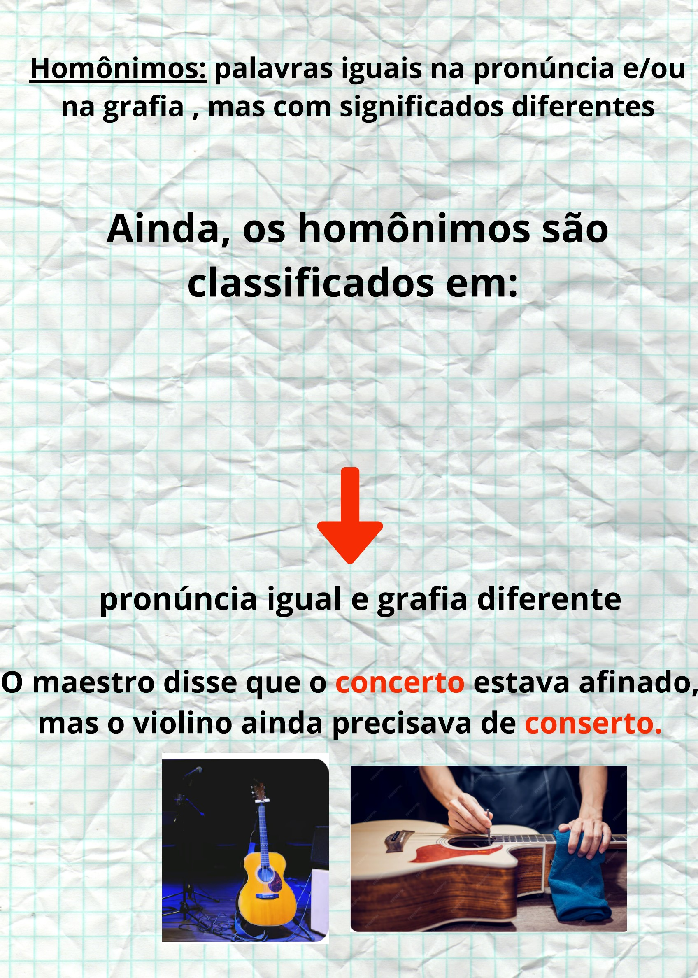

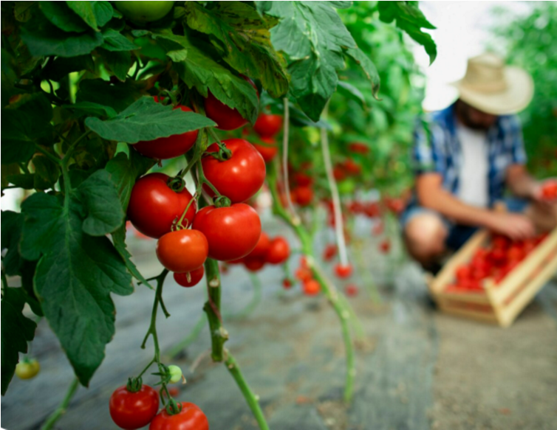
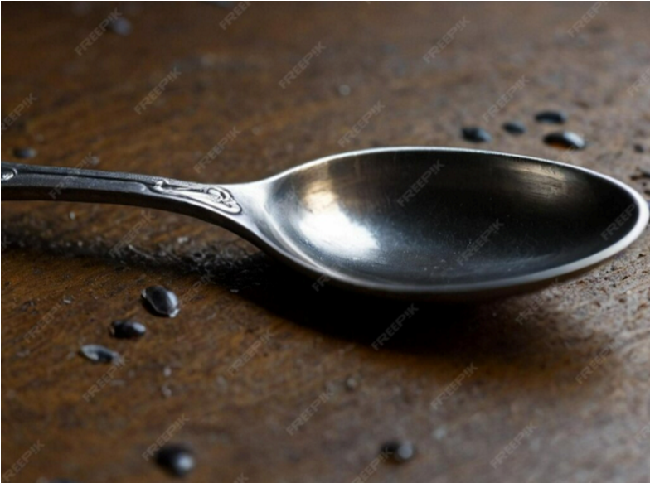
h
o
m
ó
g
r
a
f
o
s

g
r
a
f
i
a

i
g
u
a
l

e

p
r
o
n
ú
n
c
i
a

d
i
f
e
r
e
n
t
e
F
u
i

à

h
o
r
t
a

p
a
r
a

c
o
l
h
e
r

a
l
f
a
c
e
,

m
a
s

s
ó

a
c
h
e
i
u
m
a

c
o
l
h
e
r

c
a
í
d
a

n
o

c
h
ã
o
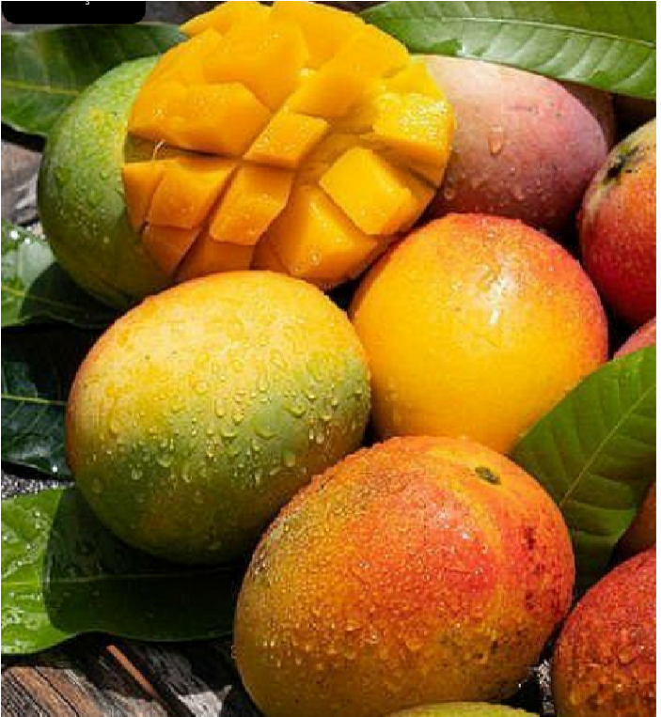
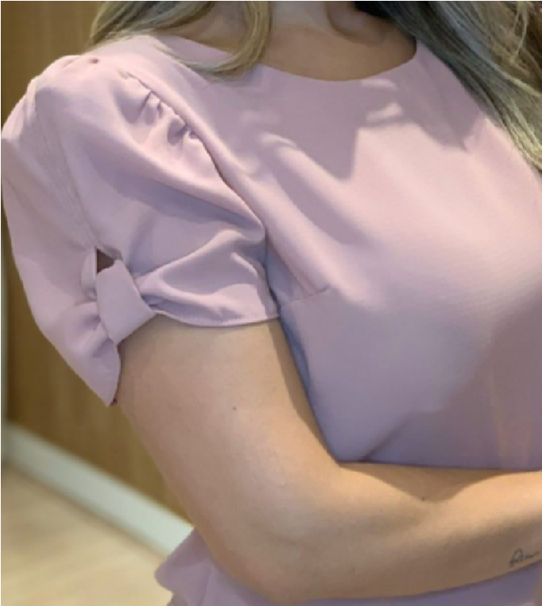
p
e
r
f
e
i
t
o
s
a
p
r
e
s
e
n
t
a

g
r
a
f
i
a

e

p
r
o
n
ú
n
c
i
a

i
g
u
a
i
s
E
n
q
u
a
n
t
o

c
h
u
p
a
v
a

u
m
a

m
a
n
g
a
,

p
e
r
c
e
b
i

q
u
e
a

m
a
n
g
a

d
a

m
i
n
h
a

c
a
m
i
s
a

f
i
c
o
u

t
o
d
a
m
a
n
c
h
a
d
a
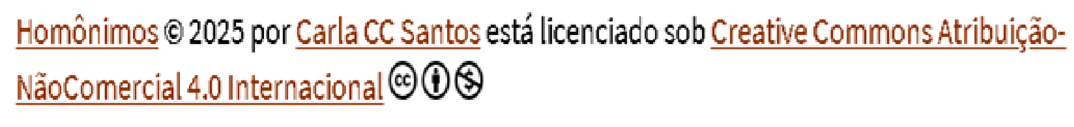
A
g
o
r
a

é

c
o
m

v
o
c
ê
:

b
r
i
n
q
u
e

c
o
m
a
s

p
a
l
a
v
r
a
s
,

c
r
i
e

s
e
u
s

p
a
r
e
s

e
d
i
v
i
r
t
a
-
s
e
!
A
Q
U
I
,

D
E
I
X
O
U
M
A

B
R
E
V
E
E
X
P
L
I
C
A
Ç
Ã
O
!
I
m
a
g
e
n
s
:

F
R
E
E
P
!
K

